Egyedül vagy csoportosan érdemes edzésre járni?

Vannak, akiknek határozott elképzelésük van erről. Akik viszont még hezitálnak, nekik nyújtunk segítséget, hogy melyik edzésfajta lenne ideális számukra.

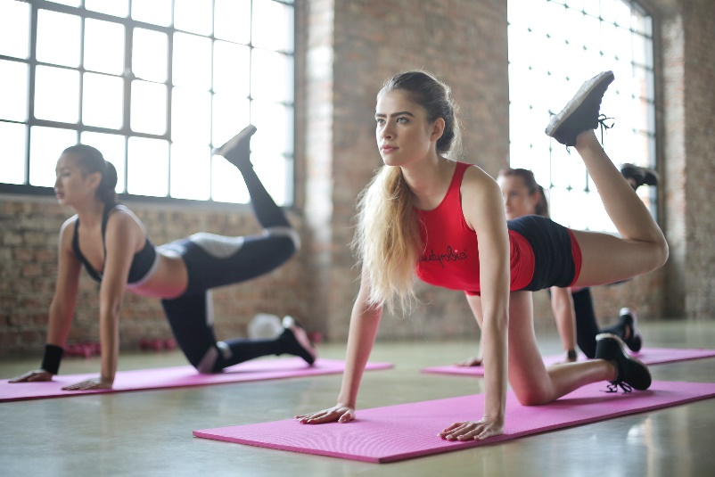
www.unsplash.com
Első típus:
Igaz rád? Szeretnél kikapcsolni, csak magadra koncentrálni. A legjobb, ha senki nem szól hozzád, nem zavar amíg edzel? Ha ez jár a fejedben, akkor gyerünk, menj egyedül futni, biciklizni vagy úszni. Ha terembe mész, akkor tegyél fel egy látványos fejhallgatót, amivel valóban kizárhatod a külvilágot és a többiek számára is egyértelmű lesz, hogy két gyakorlat között nem szeretnél fecsegni. Ha igazi magányos farkas vagy, akkor rendezz be otthonra magadnak a garázsba, az egyik szobába vagy a kertbe egy konditermet, így aztán teljesen kizárod a lehetőségét, annak, hogy bárki megzavarjon. Ha pedig az egészségügyi helyzet újra úgy hozná, a saját, otthoni edzőtermed, akkor is mindig látogathatod.

Második típus:
Elég egyértelmű, hogy ha ennek az ellenkezője igaz rád, akkor te a csoportos edzésekben találod meg a számításod. Milyen vagy? Valószínűleg, szereted a társaságot, motivál, ha jó zene szól és mások erőfeszítéséből erőt nyersz, és ez további teljesítményre ösztönöz. Egyedül viszont képtelen vagy kihozni magadból a maximumot. Ha ez mind igaz rád, mégsem érzed felhőtlenül azon az edzésen, ahová jársz, az óratípussal lehet a gond. Keresgélj tovább!
Mindegy, hogy melyik kategóriába tartozol, a legfontosabb, hogy megtaláld azt az edzést, ami kikapcsol, amitől feltöltődsz. A legfontosabb, hogy érezd jól magad.
Ez az írás a „Humán szolgáltatások fejlesztése térségi szemléletben a Solti konzorciumban” című, „EFOP-1.5.3-16-2017-00016” azonosító számú projekt keretein belül készült. További érdekes tartalmak olvashatóak a www.sportelmenyekbacsban.hu weboldalon.

